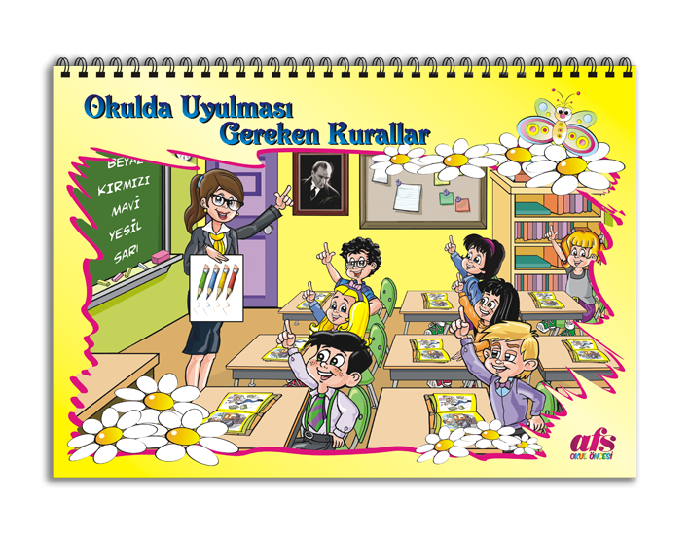

YENİ SÜKSÜN
ORTAOKULU
OKUL KURALLARIMIZ

1 Bina içinde güzel davranışlar sergilemeli
Bağırmamalı
Koşmamalı
Çöp atmamalı
Birbirlerini itmemeli
Merdivenlerden kaymamalı
Tuvaletleri temiz bırakmalı
Suyu ve temizlik malzemelerini ihtiyacı olduğu kadar kullanmalı
2 Kendisine ve başkalarına saygılı olmalı

Öğrenciler, konuşmadan önce parmak kaldırmalı
Öğretmenin yada konuşan diğer arkadaşlarının sözünü kesmemeli
İzinsiz yerinden kalkmamalı
Konuşurken uygun bir ses tonu kullanmalı
Birbirlerine eşya, araç – gereç atmamalı
Öğretmen derse gelmeden, öğrenciler sessizce oturup bekliyor olmalı
3 Okul araç ve gereçlerini dikkatli ve temiz kullanmalı
4 Öğrenci sorumluluklarını bilmeli
Evdeki çanta hazırlığını kendisi yapmalı
Tören yerine zamanında gelmeli ve sıra olmalı
Sınıfta zamanında yerini almalı
Gerekli araç ve gereçlerini hazırlamalı ve tam olmalı
Derse zamanında hazırlanmalı
Ödevlerini düzenli yapmalı
İhtiyaçlarını teneffüslerde gidermeli, dersten izin almamalı
Derslikten ayrılırken veya ders değişikliğinde hazırlığını zamanında yapabilmeli
Derslikten ayrılırken düzenli bir şekilde ayrılmalı
Dönüşü istenilen belgeleri zamanında getirmeli
5 Öğrenci derse hazır ve zamanında gelmeli
Sınıf içi davranışlar:
Derse zamanında girip ,çıkmalı (Teneffüslerde sınıfta kalmamalı)
Sınıfa, itişip kakışmadan düzenli girmeli, başkalarını rahatsız etmeden oturmalı
Ders araç – gereçlerini çıkarmalı, derse hazırlanmalı
Sırasını ve çevresini düzenli ve temiz tutmalı
İşlenecek dersin dışındaki araç ve gereçleri masasında bulundurmamalı
Söz almadan konuşmamalı Söz kesmemeli
Konuşma tarzında dikkatli ve saygılı olmalı
Dersi iyi dinlemeli, derse katılmalı
Dersin düzenini bozacak söz ve davranışlardan kaçınılmalı
6 Okul için gerekli olmayan ya da okul düzenini bozacak eşyalar okula getirilmez

Cep telefonu, CD çalar, , oyun aracı, patlayıcı madde, kuruyemiş getirmemeli
Okulda sakız çiğnememeli
Kız öğrenciler takı takmamalı
Yiyecek veya içecek maddeleriyle bina içerisine girmemeli

7 Öğrenci arkadaşlarına sözel yada fiziksel şiddet içeren davranışlarda bulunamaz
Sözel :
Arkadaşları ile alay etmemeli
Hiç kimseyi küçümsememeli
Yüksek sesle bağırmamalı
Lakap takmamalı
Kötü söz (küfür) söylememeli
Olumsuz eleştirilerde bulunmamalı
Şakalarında ölçülü olmalı, karşı tarafın rahatsızlığı durumuda şaka bitirilmeli
Diğer öğrencileri dışlayıcı şeyler yapmamalı
Fiziksel:
Şiddet içeren hiçbir harekette bulunmamalı (Vurma, tekme atma vb )
Karşılık vermemeli (Önce o vurdu vb )

8 Tören sırasında kurallara uymalıdır

Vakit kaybetmeden sırasında hazır bulunmalıdır
Sırada iken düzeni bozacak hareketlerde bulunmamalıdır
Konuşmacının sözlerini dikkatle dinlemelidir
Bayrak töreni sırasında bayrağına ve marşına saygı duymalıdır ve gereğini yapmalıdır
9 Yemek yeme kurallarına uymalıdır

Yemeğini almadan önce ellerini yıkamalı
Yemeğini sıraya girerek düzenli ve dikkatli bir şekilde almalı
Görgü kurallarına uyarak yemeğini yemeli
Yemek sırasında yüksek sesle konuşup etrafı rahatsız etmemeli
Yiyebileceği kadar yemek almalı ve bitirmelidir
Yemeklerini evlerinde yiyen öğrenciler zamanında okula gelmelidir.

10 Okula gelemeyen öğrencinin velisi mutlaka okul müdüründen izin almalıdır. Ya okulumuzun telefon numarası olan 7623080 i arayıp, ya da okula gelerek öğrenci velisi izin almalıdır.Bunun haricindeki izinler geçersizdir.

11 Teneffüslerde ilk zil olan öğrenci zilini duyunca hemen sınıfımıza girip dersimiz neyse kitap ve defterimizi hazırlayıp öğretmeni beklemeliyiz.
12 Öğrenciler okula zarar verenleri, öğrencilere zararı dokunanları ve gördükleri olumsuzlukları hemen öğretmenleri ve okul idaresine haber vermelidir.

• Sınıfta, koridorda kaymamalıyız.
• Tuvaletlere çöp atmamalıyız.
• Yerler çop atmamalıyız.
• Derse geç kalmamalıyız.
• Ödevlerimizi okula gelmeden yapmalıyız.
• Öğretmenimiz ders anlatırken bir şeylerle uğraşmamalıyız
• Okula geç kalmamalıyız.
• İstiklal Marşı’nda arkadaşlarımızla konuşmamalıyız.
• Nöbetçiler dışarı çıkmamalı görevlerini yapmalı.
• Sırada kavga etmemeliyiz.
• Parmak kaldırmadan konuşmamalıyız.
• Öğretmenin yanına izinsiz gelmemeliyiz.
• Sınıfta, koridorda bağırmamalıyız.
• Derste kabuklu şeyler yememeliyiz.
• Arkadaşlarımızla kavga etmemeliyiz.
• Okulda kıyafetimizi kirletmemeliyiz.
• Sınavda, derste kopya çekmemeliyiz.
• Okuldaki eşyaları kırmamalıyız.
• Öğretmenin sözünü dinlemeliyiz.
• Arkadşımızın sözünü kesmemeliyiz

• SINIF İÇİ DAVRANIŞ KURALLARI
1. Öğrencilerimiz, derslere zamanında girmek zorundadırlar. Ders saati zili çaldıktan sonra sınıfa giren öğrenci “belgeli mazeretli” değilse derse alınmaz. İdareye gönderilir. “Derse Kabul Kağıdı” istenir.
2. Öğrenciler ders araç ve gereçlerini yanlarında bulundurmak zorundadırlar. Sınıfa girdikten sonra ders araç ve gereçlerini almak için dışarı çıkamazlar. Öğrenciler ders saatlerinde koridorlarda kesinlikle dolaşamazlar.
3. Ders işlenirken dersi takip etmek ve derse katılmak zorundadırlar.
4. Derste öğretmenlerinden söz alarak konuşurlar.
5. Derste cep telefonu kullanamazlar, ders dışı herhangi bir şey ile ilgilenemezler.
6. Ders sırasında sınıftan dışarı çıkamazlar. Çok zorunlu durumlarda ( ani rahatsızlık vb. ) sınıftan çıkmak için öğretmenden izin alırlar.
7. Kullandıkları dersliği temiz ve düzenli bırakırlar.
8. Derste düzgün ve derli toplu otururlar ve izinsiz ayakta dolaşamazlar. Derste sakız çiğneyemez, hiçbir şey yiyemez ve içemezler.
9. Belirlenmiş sınav kurallarına uymak zorundadırlar.
10. Ders dışı etkinliklere ve törenlere yoklamaları alındıktan sonra öğretmenleri idaresinde giderler.
11. Gün içerisinde okulda bulunmasına rağmen ara derslerde adı yoklama fişine yok yazıldıktan sonra sınıfa giren öğrenci yok sayılır ve velisi derhal telefon ile bilgilendirilir. Veli, görüşme için acil okula çağrılır.

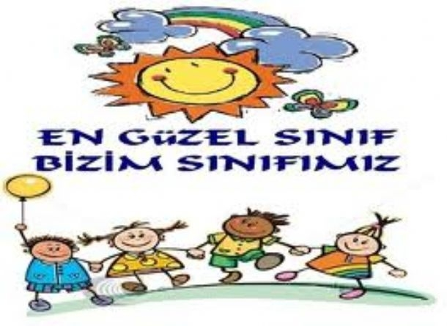

Başkalarını kendin gibi gör, başkalarının sana karşı nasıl davranmasını istersen, sen de başkalarına öyle davran.


Yapacağım diye vakit geçirme, yaptım de...

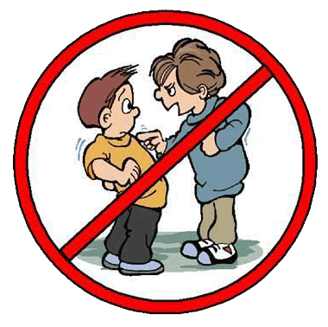
Yapabileceğimiz şeyleri yapmaya başlarsak, kendimizi hayretler içinde bırakacak sonuçlar alırız.

Etik Davranış
Güler yüzle bakalım,gördüğümüz insana,
Her zaman kazandırır,güler yüz her insana.
İyi toplum olmaksa,en başta hedefimiz,
Önce iyi bireyler,olmalıyız hepimiz.
Ben neyim ki toplumda,bir tek damlayım deme,
Okyanuslar oluşmuş,damladan tane tane.
Her zaman para değil,mutluluğun kaynağı,
Sevgi,saygı,tebessüm; gönlün en güzel bağı.
Bireyler birbirini,daima hoş görmeli,
Küçük kırgınlıkları,unutarak sevmeli.
İnsanlar birbirinin; derdini,neşesini,
Paylaşmalı daima,tatmalı sevgisini.
'Sevdim' demek mutlaka,kanıt değil sevgiye,
Gerçekten seviyorsak,gerek bir de hediye.
Kim ki yanlış yapmadım.hayatımda diyorsa,
En büyük yanlış o'nda,kendini biliyorsa..
Naim Yalnız

